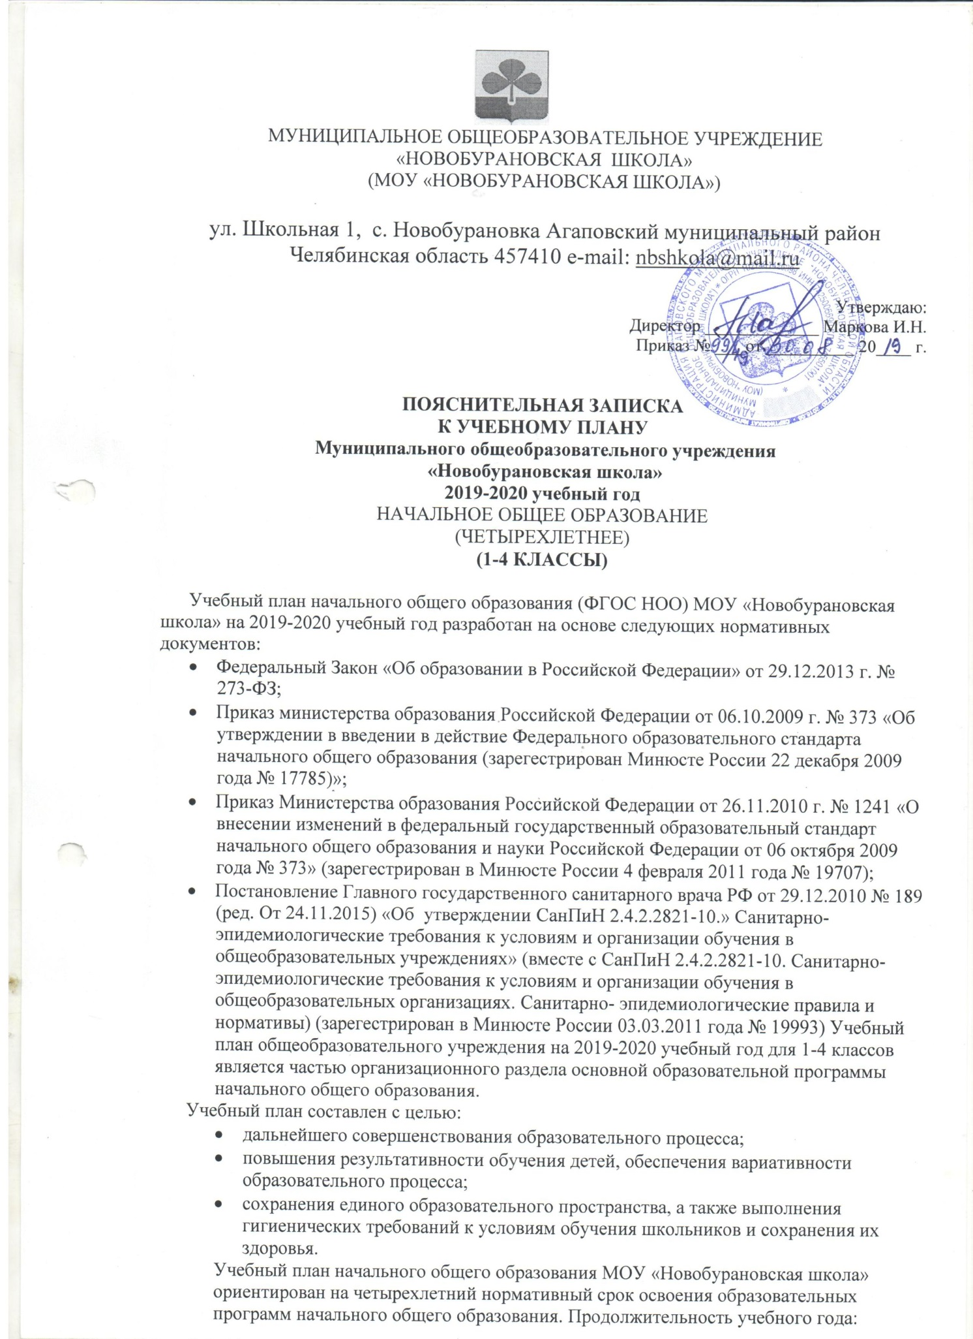

ПОЯСНИТЕЛЬНАЯ ЗАПИСКА
К УЧЕБНОМУ ПЛАНУ
муниципального общеобразовательного учреждения
«Новобурановская школа»
2019-2020 учебный год
НАЧАЛЬНОЕ ОБЩЕЕ ОБРАЗОВАНИЕ
(ЧЕТЫРЕХЛЕТНЕЕ)
(1-4 КЛАССЫ)

Учебный план начального общего образования (ФГОС НОО) МОУ «Новобурановская школа»
на 2019-2020 учебный год разработан на основе следующих нормативных документов:
• Федеральный закон «Об образовании в Российской Федерации» от 29.12.2013 № 273-ФЗ;
• Приказ Министерства образования Российской Федерации от 06.10.2009 № 373
«Об утверждении и введении в действие федерального образовательного стандарта
начального общего образования (зарегистрирован в Минюсте России 22 декабря 2009
г.№ 17785);
• Приказ Министерства образования Российской Федерации от 26.11.2010 года №
1241 «О внесении изменений в федеральный государственный образовательный
стандарт начального общего образования и науки Российской Федерации от 6 октября
2009 года № 373» (зарегистрирован а Минюсте России 4 февраля 2011 года № 19707);
• Постановление Главного государственного санитарного врача РФ от 29.12.2010 N 189
(ред. от 24.11.2015) "Об утверждении СанПиН 2.4.2.2821-10 "Санитарно­
эпидемиологические требования к условиям и организации обучения в общеобразовательных учреждениях" (вместе с "СанПиН 2.4.2.2821-10. Санитарно­эпидемиологические требования к условиям и организации обучения в общеобразовательных организациях. Санитарно-эпидемиологические правила и нормативы") (Зарегистрировано в Минюсте России 03.03.2011 N 19993)
Учебный план общеобразовательного учреждения на 2019-2020 учебный год для 1-4
классов является частью организационного раздела основной образовательной программы
начального общего образования.
Учебный план составлен с целью:
• дальнейшего совершенствования образовательного процесса;
• повышения результативности обучения детей, обеспечения вариативности
образовательного процесса;
• сохранения единого образовательного пространства, а также выполнения
гигиенических требований к условиям обучения школьников и сохранения их
здоровья.
Учебный план начального общего образования в МОУ «Новобурановская школа » ориентирован на четырехлетний нормативный срок освоения образовательных программ начального общего образования. Продолжительность учебного года:
1 класс – 33 недели
2-4 классы – 34 недели.
В 1 классе используется «ступенчатый» режим обучения в первом полугодии в сентябре, октябре- по 3 урока в день продолжительность урока для 1 класса –35 минут; Проведение четвертого урока и один раз в неделю пятого урока проводятся в нетрадиционной форме: целевые прогулки, уроки-театрализации, экскурсии. В ноябре – декабре –по 4 урока по 35 минут. Январь-май по 45 минут;
2-4 классы – 45 минут.
Обучение 1-4 классов реализуется в соответствии с методическим письмом Министерства образования и науки Челябинской области «Об организации образовательного процесса в начальной школе в образовательных учреждениях Челябинской области в 2016-2017 учебном году» от 17.06.2016 г. № 03-02/5361.
Учебный план начального общего образования обеспечивает введение в действие и
реализацию требований ФГОС второго поколения, определяет общий объем нагрузки и максимальный объем аудиторной нагрузки обучающихся, состав и структуру обязательных предметных областей по классам (годам обучения). Содержание образования начальной школы реализуется через 7 образовательных областей, обеспечивающих целостное восприятие мира, с использованием образовательных программ четырехлетней начальной школы с УМК «Школа России».
Учебный план состоит из двух частей — обязательной части и части, формируемой
участниками образовательных отношений. Обязательная часть примерного учебного плана определяет состав учебных предметов обязательных предметных областей, которые должны быть реализованы во всех имеющих государственную аккредитацию образовательных организациях, реализующих основную образовательную программу начального общего образования, и учебное время, отводимое на их изучение по классам (годам) обучения.
Обязательная часть учебного плана отражает содержание образования, которое
обеспечивает достижение важнейших целей современного начального общего образования:
- формирование гражданской идентичности обучающихся, приобщение их к
общекультурным, национальным и этнокультурным ценностям;
- готовность обучающихся к продолжению образования на последующих уровнях
основного общего образования, их приобщение к информационным технологиям;
- формирование здорового образа жизни, элементарных правил поведения в
экстремальных ситуациях;
- личностное развитие обучающегося в соответствии с его индивидуальностью.
Обязательные предметные области и основные задачи реализации содержания предметных областей
№  п/п | Предметные  области | Основные задачи реализации содержания
1 | Русский язык и  литературное  чтение | Формирование первоначальных представлений о русском языке  как государственном языке Российской Федерации, как средстве  общения людей разных национальностей в России и за рубежом.  Развитие диалогической и монологической устной и письменной  речи, коммуникативных умений, нравственных и эстетических  чувств, способностей к творческой деятельности.
2 | Иностранный  язык | Формирование дружелюбного отношения и толерантности к  носителям другого языка на основе знакомства с жизнью своих  сверстников в других странах, с детским фольклором и  доступными образцами детской художественной литературы,  формирование начальных навыков общения в устной письменной  форме с носителями иностранного языка, коммуникативных  умений, нравственных и эстетических чувств, способностей к  творческой деятельности на иностранном языке.
2 | Математика и  информатика | Развитие математической речи, логического и алгоритмического  мышления, воображения, обеспечение первоначальных  представлений о компьютерной грамотности
3 | Обществознание  и естествознание  (Окружающий  мир) | Формирование уважительного отношения к семье, населенному  пункту, региону, России, истории, культуре, природе нашей  страны, ее современной жизни. Осознание ценности, целостности  и многообразия окружающего мира, своего места в нем.  Формирование модели безопасного поведения в условиях  повседневной жизни и в различных опасных и чрезвычайных  ситуациях. Формирование психологической культуры и  компетенции для обеспечения эффективного и безопасного  взаимодействия в социуме.
4 | Основы духовно­  нравственной  культуры народов  России | Воспитание способности к духовному развитию, нравственному самосовершенствованию. Формирование первоначальных представлений о светской этике, об отечественных традиционных религиях, их роли в культуре, истории и современности России
5 | Искусство | Развитие способностей к художественно-образному,  эмоционально-ценностному восприятию произведений  изобразительного и музыкального искусства, выражению в  творческих работах своего отношения к окружающему миру
6 | Технология | Формирование опыта как основы обучения и познания,  осуществление поисково-аналитической деятельности для практического решения прикладных задач с использованием знаний, полученных при изучении других учебных предметов,  формирование первоначального опыта практической  преобразовательной деятельности
7 | Физическая  культура | Укрепление здоровья, содействие гармоничному физическому,  нравственному и социальному развитию, успешному обучению, формирование первоначальных умений саморегуляции средствами физической культуры. Формирование установки на сохранение и укрепление здоровья, навыков здорового и безопасного образа жизни.

Образовательная область «Русский язык и литературное чтение» включает в себя учебные
предметы «Русский язык», «Литературное чтение».
В первом классе обучение русскому языку начинается интегрированным курсом «Русский язык.
Обучение письму» «Литературное чтение. Обучение грамоте». После завершения
интегрированного курса начинается раздельное изучение русского языка и литературного чтения.

На изучение предметов отводится:
- в 1-х классах - на обучение грамоте и русский язык - 5 часов в неделю (165 учебных часа в год);
на обучение грамоте и литературное чтение - 4 часа в неделю (132 учебных часа в год);
- во 2, 3, 4-х классах - на русский язык отводится 5 часов в неделю (по 170 учебных часов в год); -
во 2, 3-х классах - на литературное чтение - 4 часа в неделю (по 136 учебных часов в год), в 4 классе - 3 часа в неделю (102 учебных часа в год).
Образовательная область «Иностранный язык» включает в себя учебный предмет
«Иностранный язык».
«Иностранный язык» изучается во 2-4 классах по 2 часа в неделю (по 68 часов в год).

Образовательная область «Математика и информатика» в 1-4 классах представлена
предметом "Математика". Программа рассчитана: в 1-х классах на 4 часа в неделю (132 часа в год), во 2, 3, 4-х классах на 4 часа в неделю (по 136 часов в год).
Образовательная область «Обществознание и естествознание» представлена предметом
"Окружающий мир". Изучение курса «Окружающий мир» рассчитано: в 1-х классах на 2 часа в неделю (66 учебных часа в год), во 2, 3, 4-х классах на 2 часа в неделю (по 68 учебных часов в год).
Образовательная область «Физическая культура» представлена предметом «Физическая
культура» и рассчитана в 1-х классах 3 часа в неделю (99 учебных часа в год), во 2, 3, 4-х классах по 3 часа в неделю (по 102 учебных часа в год).
Образовательная область «Искусство» представлена предметами "Музыка"и "Изобразительное искусство". На учебный предмет «Музыка» отводится: в 1-х классах 1 час в неделю (33 учебных часа в год), во 2, 3, 4-х классах по 1 часу в неделю (по 34 учебных часа в год). На предмет «Изобразительное искусство» отводится: в 1-х классах 1 час в неделю (33 учебных часа в год), во 2, 3, 4-х классах по 1 часу в неделю (по 34учебных часа в год).
Образовательная область «Технология» представлена предметом "Технология" и рассчитана: в 1-х классах 1 час в неделю (33 учебных часа в год), во 2, 3, 4-х классах по 1 часу в неделю (по 34 учебных часа в год).
Образовательная область «Основы религиозных культур и светской этики» представлена
учебным курсом «Основы религиозных культур и светской этики» в 4 классе в объёме 1 часа в неделю (по 34 учебных часа в год).
В рамках учебного курса «Основы религиозных культур и светской этики» (далее ОРКСЭ) по выбору родителей (законных представителей) изучаются основы светской этики.
Выбор модуля, изучаемого в рамках курса ОРКСЭ, осуществляется родителями (законными представителями) обучающихся на основании письменных заявлений и фиксируется протоколами родительских собраний.
Учебный план состоит из обязательной части, которая определяет состав учебных предметов обязательных предметных областей и учебное время, отводимое на их изучение по классам (годам) обучения.
Часть, формируемая участниками образовательных отношений представлена 1 часом в
неделю с 1 по 4 класс. Этот час выделен на учебный предмет «Русский язык» для выполнения программы.
Учебный план предусматривает нормативный срок освоения образовательных программ
начального общего образования 4 года для 1-4 классов в условиях 5-тидневной учебной недели.
Максимально допустимая аудиторная нагрузка учащихся составляет:
в 1-х классах - 21 час в неделю
во 2-4-х классах - 23 часа в неделю
Количество уроков в день составляет:
для 1 -х классов не более 4 уроков, 1 день в неделю - не более 5 уроков за счёт урока физической культуры;
для 2- 4 классов не более 5 уроков в день.
Обучение в 1-м классе осуществляется с соблюдением следующих дополнительных
требований:
- объем максимально допустимой нагрузки в течение дня составляет 4 урока и 1 день в неделю 5 уроков;
- в первом полугодии первого класса используется "ступенчатый" режим обучения: в сентябре - октябре - 3 урока в день по 35 минут каждый, в ноябре - декабре - 4 урока по 35 минут каждый, в январе - мае - 4 урока по 40 минут каждый;
- учебные занятия проводятся по 5-дневной учебной неделе и только в первую смену;
- динамической паузы продолжительностью 40 минут;
- обучение в 1 классе без домашних заданий, проводится без балльного оценивания знаний обучающихся;
- организуются дополнительные недельные каникулы в феврале месяце.
Домашние задания даются обучающимся с учётом возможности их выполнения в следующих пределах:
1 классы - без домашних заданий в течение всего учебного года;
2-3 классы - 1,5 часа
4 класс - 2 часа.
Текущий контроль успеваемости обучающихся:
в 1 -х классах осуществляется:
- без фиксации образовательных результатов в виде отметок по 5-ти балльной шкале и использует только положительную и не различаемую по уровням фиксацию;
во 2-4-ых классах осуществляется:
- в виде отметок по 5-ти бальной шкале по учебным предметам, курсам, дисциплинам (модулям);
- без фиксации образовательных результатов в виде отметок по 5-ти балльной шкале по учебному предмету «Основы религиозных культур и светской этики»;
Учебный предмет «Родной русский язык и литературное чтение на родном языке» интегрируется в соотношении 10% от материала в учебные предметы «Русский язык», «Литературное чтение» предметной области «Русский язык и литература» в целях обеспечения достижения обучающимися планируемых результатов освоения русского языка – как родного и литературного чтения в соответствии с ФГОС НОО.
Иностранный язык (немецкий) в 4 классе делится на 2 группы, так как в классе 27 человек, остальные классы из-за большой нагрузки учителя – остаются по- прежнему.
Промежуточная аттестация обучающихся на 2019-2020 учебный год. Промежуточная аттестация обучающихся начальной школы МОУ «Новобурановская школа» проводится согласно Положению о формах, периодичности, порядке текущего контроля успеваемости и промежуточной аттестации обучающихся в муниципальном общеобразовательном учреждении «Новобурановская школа».

 | Учебный план на 2019-2020 учебный год НАЧАЛЬНОЕ ОБЩЕЕ ОБРАЗОВАНИЕ
 | Предметные области | Учебные предметы | Количество часов в неделю |  |  |  |  |  | Итого | ИТОГО К ОПЛАТЕ
 |  | Классы | 1 | 2 | 3 | 4
 |  | Количество обучающихся | 23 | 25 | 17 | 27
 | Обязательная часть (инвариативная)
 | Филология | Русский язык | 4 | 4 | 4 | 4 |  |  | 16 | 16
 |  | Литература | 4 | 4 | 4 | 3 |  |  | 15 | 15
 |  | Иностранный язык |  | 2 | 2 | 2 |  |  | 6 | 6
 | Математика и информатика | Математика | 4 | 4 | 4 | 4 |  |  | 16 | 16
 | Естествознание (окружающий мир) | Окружающий мир | 2 | 2 | 2 | 2 |  |  | 8 | 8
 | Искусство | Музыка | 1 | 1 | 1 | 1 |  |  | 4 | 4
 |  | Изобразительное искусство | 1 | 1 | 1 | 1 |  |  | 4 | 4
 | Основы религиозных культур и светской этики | Основы религиозных культур и светской этики |  |  |  | 1 |  |  | 1 | 1
 | Технология | Технология | 1 | 1 | 1 | 1 |  |  | 4 | 4
 |  | Физическая культура | 3 | 3 | 3 | 3 |  |  | 12 | 12
 | Итого: |  | 20 | 22 | 22 | 22
 | Часть, формируемая участниками образовательного процесса ( вариативная часть)
 | Филология | Русский язык | 1 | 1 | 1 | 1 |  |  | 4 | 4
 | Максимально допустимая недельная нагрузка |  | 21 | 23 | 23 | 23
 | Дополнительные часы на деление
 | Филология | Иностранный язык |  |  |  | 2 |  |  |  | 2
 | Итого: |  | 21 | 23 | 23 | 25 |  |  |  | 92
 | ИТОГО К ОПЛАТЕ: |  | 21 | 23 | 23 | 25 |  |  |  | 92

